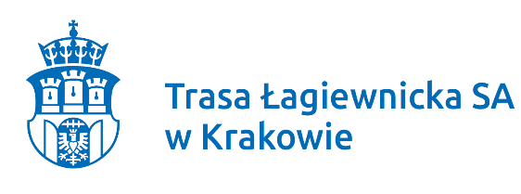
Kraków, 23 maja 2019 r.

PYTANIA I ODPOWIEDZI
nr 1

Znak postępowania:
PP.271.7.19.MS
Zamawiający:
Trasa Łagiewnicka Spółka Akcyjna z siedzibą w Krakowie
ul. Józefa Marcika 14C, 30 - 443 Kraków
Przedmiot zamówienia:
Świadczenie usług w zakresie pełnienia nadzoru inwestorskiego nad realizacją budowy i robót dla realizacji inwestycji Zamawiającego pn. „Budowa Trasy Łagiewnickiej w Krakowie od skrzyżowania
z ul. Grota-Roweckiego do skrzyżowania z ul. Beskidzką i z ul. Halszki wraz z budową odcinka linii tramwajowej”.

Pytanie nr 1:
Wnosimy o zmianę zapisów SIWZ część III. Opis przedmiotu zamówienia pkt 2., tj.:
„(4) Część IV – Inspektor nadzoru branży mostowej – min. 3 osoby;”

Odpowiedź nr 1:
Zamawiający nie wyraża zgody na zmianę opisu przedmiotu zamówienia w części IV.

Pytanie nr 2:
W nawiązaniu do zapisów § 3 Obowiązki Inspektora pkt 2.45):
„45) nadzór nad usuwaniem usterek w okresie gwarancji i rękojmi;”
prosimy o podanie informacji ile wynosi wspomniany okres gwarancji i rękojmi.

Odpowiedź nr 2:
Okres Gwarancji (okres zgłaszania wad) określony został w Formularzu Oferty Generalnego Wykonawcy i wynosi 132 miesiące. Okres Rękojmi za Wady jest taki sam jak Okres Gwarancji
i wynosi 132 miesiące licząc od daty wystawienia Świadectwa Wykonania.

Pytanie nr 3:
W nawiązaniu do zapisów § 3 Obowiązki Inspektora pkt 2.15):
„15) sporządzanie raportów lub ich części;”
prosimy o podanie informacji jakiego rodzaju raporty mają być sporządzane przez Inspektora nadzoru.

Odpowiedź nr 3:
Zakres raportu został przedstawiony w § 5 ust. 3 istotnych postanowień umowy.

Pytanie nr 4:
Prosimy o podanie całkowitej wartości zamówienia przewidzianej na poczet przedmiotowego ogłoszenia.

Odpowiedź nr 4:
Informacja dotycząca szacunkowej wartości zamówienia, zostanie podana przez Zamawiającego zgodnie z art. 86 ust. 3 ustawy PZP, bezpośrednio przed otwarciem ofert.

